Ga naar het dashboard toe, dit kan door de URL in uw browser in te typen of als u een mail heeft ontvangen waarin staat ‘Klik hier om naar het dashboard te gaan’ dan kunt u hier op klikken.

**Let op**: de URL in onderstaande screenshots is die van het personeel van het CBBS. Mocht u de URL van uw werkgever nog niet hebben ontvangen, vraag dit dan na bij uw werkgever.

Druk vervolgens op ‘Instellingen’ (de drie puntjes rechts bovenin).

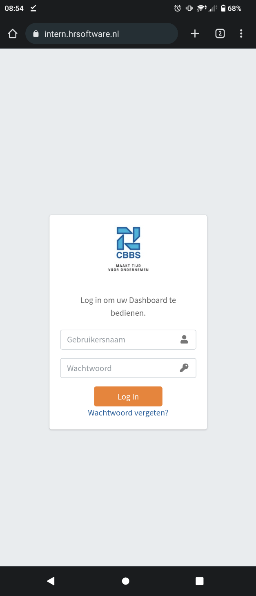

Druk vervolgens op ‘Toevoegen aan startscherm’. Hierna krijgt u nog de optie om een naam mee te geven en drukt dan als laatste nog een keer op toevoegen.

Let op; ieder Androidmerk (bv. Sony, Samsung of LG) heeft zijn eigen subtiele wijzigingen doorgebracht in het stuurprogramma. Hierdoor kan het zijn dat uw knoppen net afwijken van de knoppen in deze screenshots. Deze screenshots zijn gemaakt op een Sony toestel.

